Bogotá, noviembre 6 de 2024

Doctores

**JAIME RAÚL SALAMANCA TORRES**

Presidente

Cámara de Representantes

**JAIME LUIS LACOUTURE PEÑALOZA**

Secretario General

Cámara de Representantes

**Asunto:** Radicación Proyecto de Ley "*Por medio de la cual se declara patrimonio nacional e inmaterial las tradiciones propias de la Semana Santa y el festival de música religiosa del Municipio de San José de la Marinilla del departamento de Antioquia, se le reconoce como ciudad con alma musical de Colombia y se dictan otras disposiciones*".

Respetados doctores Salamanca y Lacouture:

En uso de las facultades que nos confiere la Constitución Política y la Ley 5 de 1992, presentamos el siguiente Proyecto de Ley "*Por medio de la cual se declara patrimonio nacional e inmaterial las tradiciones propias de la Semana Santa y el festival de música religiosa del Municipio de San José de la Marinilla del departamento de Antioquia, se le reconoce como ciudad con alma musical de Colombia y se dictan otras disposiciones*", con el fin de que sea considerado por la Honorable Cámara de Representantes en su trámite legislativo respectivo.

Cordialmente

**LUIS MIGUEL LÓPEZ ARISTIZÁBAL MAURICIO GIRALDO HERNÁNDEZ**

Representante a la Cámara Senador de la República

Autor del Proyecto Autor del Proyecto

**TEXTO PROPUESTO PARA EL PROYECTO DE LEY _______ DE 2024 CÁMARA**

“*Por medio de la cual se declara patrimonio nacional e inmaterial las tradiciones propias de la Semana Santa y el festival de música religiosa del Municipio de San José de la Marinilla del departamento de Antioquia, se le reconoce como ciudad con alma musical de Colombia y se dictan otras disposiciones*”,

**EXPOSICIÓN DE MOTIVOS**

**TABLA DE CONTENIDO**

1. GENERALIDADES

* RESEÑA HISTÓRICA
* UBICACIÓN GEOGRÁFICA
* DEMOGRAFÍA
* SITIOS DE INTERÉS
* COMERCIO
* CULTURA
* GASTRONOMÍA

1. IMPORTANCIA DE LA DECLARACIÓN DE LA SEMANA SANTA COMO PATRIMONIO NACIONAL, CULTURAL E INMATERIAL
2. MARCO LEGAL
3. ADECUACIÓN Y OBRAS
4. ANÁLISIS DE IMPACTO FISCAL
5. CONFLICTO DE INTERESES
6. BIBLIOGRAFÍA
7. **RESEÑA HISTÓRICA**

En el año de 1541, tras la fundación de Santafé de Antioquia, el capitán Diego de Mendoza, en el marco de las exploraciones recientemente concluidas del conquistador Jorge Robledo, descubre los valles de Rionegro y Marinilla. Desde entonces este territorio ha cautivado a propios y foráneos por su geografía y riqueza natural.

En 1549, Francisco Núñez Pedroso, junto con un grupo de exploradores que recorrían las riberas del río Magdalena, se hallan explorando el Valle que hoy se llama San Nicolás, cuyo primer propietario décadas después, en 1573, fue Pedro Beltrán. Después de 45 años en 1618 se conocen los primeros asentamientos, cuyos habitantes fueron buscadores de oro que habitaron pacíficamente con las tribus indígenas de los Tahamíes.

Para el año de 1661, se empieza a consolidar la organización del poblado y aparece el primer alcalde, Antonio Cardona Rivadeneira. En la misma época existía en dicho valle una iglesia pajiza, que fue reedificada en 1664 por Fray Miguel de Castro Rivadeneira con el fin de confortar a la comunidad cristiana atenuada en aquel tiempo, reunió a los pobladores del valle de la Marinilla y del sector de El Peñol, y decidió edificar en la primera zona un condado para los españoles y en la segunda uno para los indios. Ambos dedicaron su devoción al patrono San José, y se celebran sus fiestas por vez primera en 1667.

Hacia 1690 las tierras pasan a ser heredadas por Sabina Muñoz de Bonilla y su esposo Francisco Manzueto Giraldo, de cuyo linaje descienden 26 Obispos Colombianos, y quien viene acompañado de un grupo de gentes de Mariquita, Tolima, que se asientan en Marinilla.

Marinilla fue ascendiendo en títulos: en 1752 a San José de la Marinilla se le convierte en Parroquia, y en ese año, el padre Fabián Jiménez inicia la construcción de la Capilla de Jesús Nazareno que duraría hasta 1758. 35 años después, en 1787, recibe el título de Villa por el Rey Carlos III, certificado original que reposa en el museo histórico de Marinilla. En este período gobernó a Marinilla el destacado Cura Vicario Jorge Ramón de Posada, apodado el “Cura Prócer” o el “Segundo Libertador de Antioquia”. Posada, criollo nacido en la Villa de Nuestra Señora de la Candelaria (Medellín) en 1756, bajo el seno de la alta sociedad, destacado estudiante del Colegio de San Bartolomé en la ciudad de Santafé durante el período del Virrey Caballero y Góngora, institución en la que enseñó lenguas muertas, filosofía y derecho entre 1780 y 1786, por lo que encaja en el perfil de un verdadero humanista, llegando a Marinilla nombrado como párroco precisamente en 1787.

En 1794 la Villa recibe el escudo de armas que ostenta aún hoy, y en 1813 recibe el título de Ciudad, junto con Nuestra Señora de la Candelaria (Medellín). En esta década destaca nuevamente la figura de Jorge Ramón de Posada, pues fue el artífice de la división de vice parroquias del territorio que comprendía Marinilla. Su participación como delegado de Marinilla en el Colegio Constituyente de Rionegro, donde figura como firmante de la Constitución del Estado de Antioquia del 12 de marzo de 1812, y en 1813 liberó en una eucaristía a 83 esclavos, lo que lo suma a la lista de los precursores de la abolición de la esclavitud en la Nueva Granada. Además, su participación y gestión en la libertad de la Provincia de la mano del General José María Córdova en 1819, son sólo algunas acciones destacables de Posada y Mauriz durante su administración en el entonces Cantón de Marinilla.

Este municipio del oriente era visto como un territorio pacífico y amplio. Conocido como el Cantón de Marinilla, el territorio iba desde el río Rionegro, hasta el Rio Magdalena y abarcaba lo que en la actualidad son 11 municipios de la región.

Entradas las batallas de la independencia, este pueblo se hizo célebre por su aporte en hombres al ideal patriota, teniendo participación en casi todos los escenarios que fueron decisivos, y que dieron origen al nacimiento de la nueva República.  Hecho por el cual merece el apelativo de “**la Esparta Colombiana**” puesto que las Batallas que los hombres de este pueblo libraron, son comparadas con las batallas de las Guerras Médicas, libradas entre los persas y las ciudades helénicas de la antigua Grecia. En esas batallas, los hombres de Esparta eran considerados los guerreros y defensores más acérrimos de la patria. De este proceso independentista resaltan popularmente historias como la de doña Simona Duque, una mujer viuda, que entregó cinco hijos y otros dos se alistaron voluntariamente a la causa libertadora, atendiendo sin titubear al llamado a las armas de José María Córdova, quien estuvo enterrado en Marinilla, en secreto, tras su muerte en Santuario en 1829, y quien fue exhumado en 1833 una noche de luna llena para ser llevado a Rionegro, tras el fin de la persecución contra los Córdova.

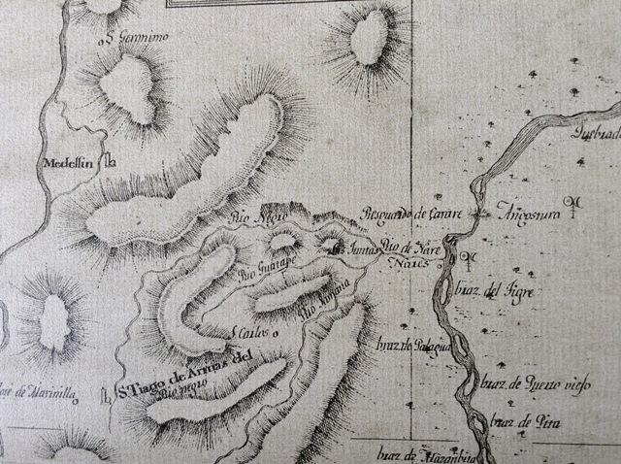La finalización del conflicto emancipador, marcó el inicio de los enfrentamientos internos de las primeras etapas de la República, y en ellas, Marinilla también guarda un gran historial de participación durante todo el siglo XIX y hasta el inicio del siglo XX, marcado por el final de la Guerra de los Mil Días en el año 1901, a través de militares, eclesiásticos, intelectuales y gobernantes. Entre ellos están Demetrio Viana Gómez, Obdulio Duque Serna, Cesáreo Gómez, Rafael María Giraldo, Ricardo María Giraldo, Vicente Arbeláez Gómez, Eliseo Arbeláez, Nepomuceno Jiménez, entre otros.

El siglo XX, igual de convulso, aunque un poco más pacífico, estuvo marcado por un impulso de desarrollo en diferentes campos que, a pesar de ser notablemente más lento y hermético que sus ciudades colindantes en lo económico, fue notable y destacable en áreas como los medios de comunicación escritos (periódicos, libros de historia local), el funcionamiento de instituciones educativas (El Colegio San José, autorizado para otorgar diplomas de bachiller desde 1914, aunque éste ya existía desde mediados del siglo XIX), el surgimiento de ensambles musicales, la implementación de medios de transporte modernos (Tranvía de Oriente), puesta en funcionamiento de la Biblioteca Pública Municipal desde 1956, Museo Municipal (Histórico y Arqueológico) desde 1958, la implementación de otras instituciones educativas en la segunda mitad del siglo (Escuela Normalista en 1968), la creación del Museo Religioso Capilla de Jesús Nazareno en 1968, entre otros notables avances en el sector de servicios básicos y acceso a la cultura en la ciudad.

Marinilla, en resumen, puede definirse como un centro cultural en sí misma, teniendo en cuenta las tradiciones que se han mantenido y las que han nacido por iniciativa de sus pobladores más ilustres, en conmemoración de la memoria histórica de la nación, de la tradición religiosa de los orígenes del mestizaje cultural local, y la constante y variada oferta en gastronomía, manufactura y hábitat en general.

Su larga trayectoria histórica, la relevancia de sus ciudadanos y el valor de sus tradiciones le hacen merecer en una connotación moderna el sobrenombre de la Esparta colombiana.

1. **UBICACIÓN GEOGRÁFICA**

Marinilla está ubicado en el departamento de Antioquia y es uno de los 9 municipios que conforman el altiplano del Oriente. Limita por el norte con el municipio de [San Vicente](https://es.wikipedia.org/wiki/San_Vicente_(Antioquia)), por el este con El Peñol y con El Santuario, y por el suroeste con los municipios de El Carmen de Viboral y Rionegro. Se sitúa a 47 [kilómetros](https://es.wikipedia.org/wiki/Kil%C3%B3metro) del casco urbano de Medellín.

1. **DEMOGRAFÍA**

Marinilla es uno de los 125 municipios del departamento de Antioquia, Colombia. De acuerdo con las proyecciones del DANE[1], en 2024 Marinilla tiene 69,898 habitantes: 35,843 mujeres (51.3%) y 34,055 hombres (48.7%). Los habitantes de Marinilla representan el 1.0% de la población total de Antioquia en 2024.

## **3.1 Población de Marinilla por edad en 2024**

## La siguiente gráfica muestra la población estimada de Marinilla, Antioquia, en 2024 agrupada por edades.

*Fuente: Proyecciones del DANE para 2024 con base en el censo de 2018*

## **3.2 Población de Marinilla por edad y sexo en 2024**

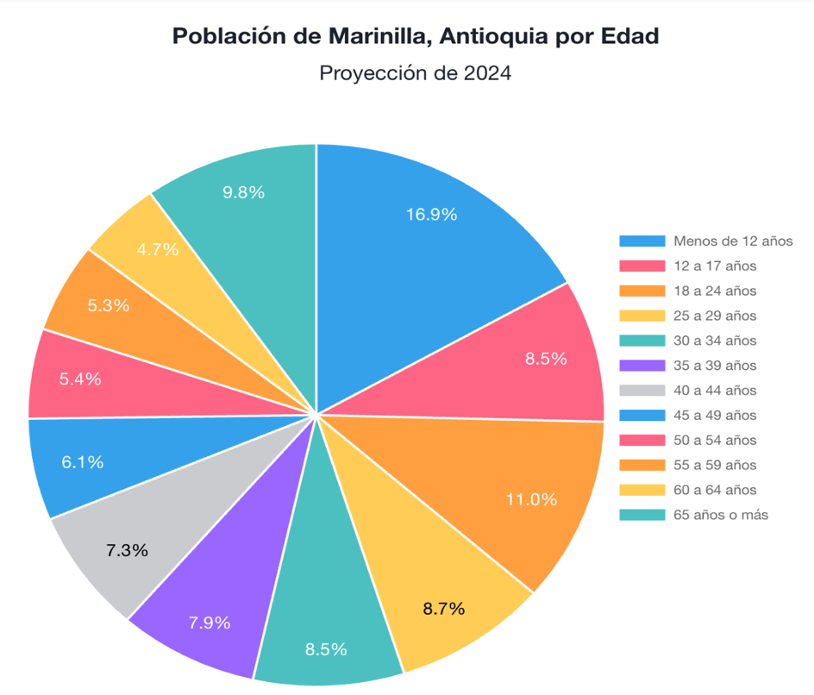

## La siguiente tabla muestra la población estimada de Marinilla, Antioquia, en 2024 agrupada por edades y sexo

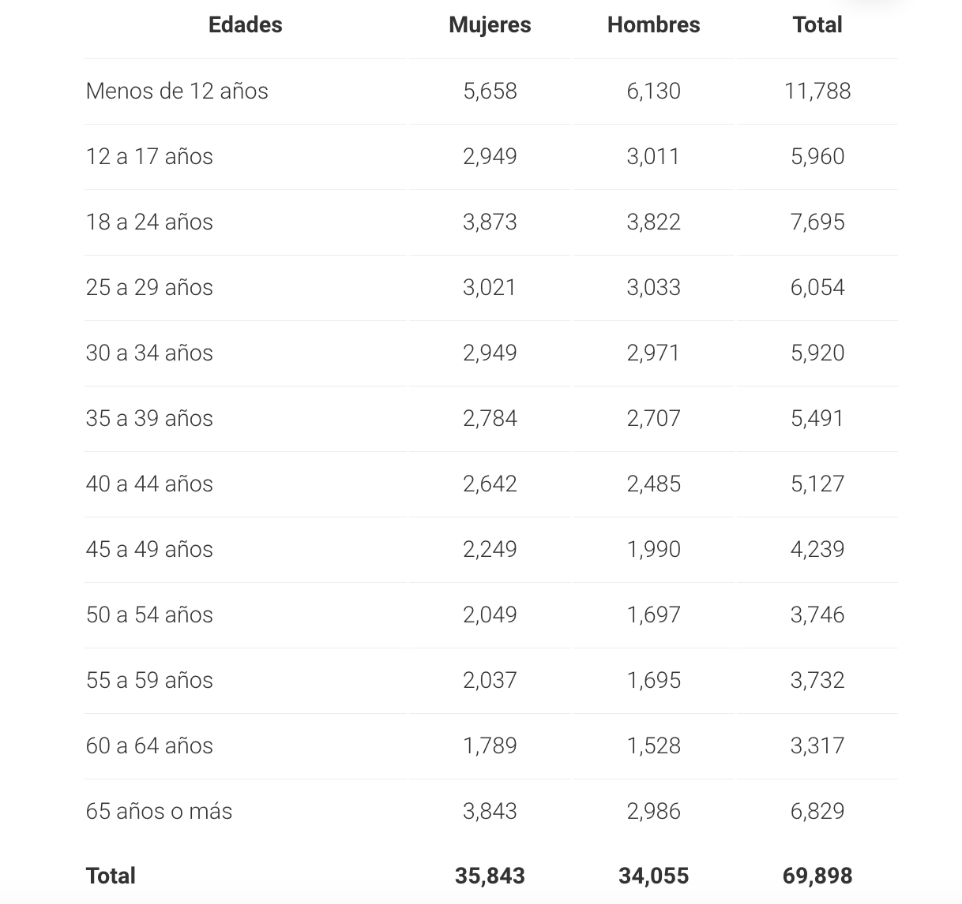

**3.3 Descripción de la Población en el 2024[2]**

* Marinilla tiene 11,788 menores de 12 años: 5,658 niñas (48.0%) y 6,130 niños (52.0%). Los menores de 12 años representan el 16.9% de la población total de Marinilla en 2024.
* Marinilla tiene 5,960 adolescentes: 2,949 mujeres (49.5%) y 3,011 hombres (50.5%). Los adolescentes representan el 8.5% de la población total de Marinilla en 2024.
* De acuerdo con las proyecciones del DANE, en 2024 Marinilla tiene 52,150 personas mayores de 18 años: 27,236 mujeres (52.2%) y 24,914 hombres (47.8%). Los mayores de edad representan el 74.6% de la población de Marinilla en 2024.
* En Colombia, los adultos mayores son las personas que tienen 60 años de edad o más. En 2024 Marinilla tiene 10,146 adultos mayores: 5,632 mujeres (55.5%) y 4,514 hombres (44.5%). Los adultos mayores representan el 14.5% de la población total de Marinilla en 2024.

1. **SITIOS DE INTERÉS**

**El parque principal de**[**Marinilla**](https://orienteantioqueno.com/marinilla/)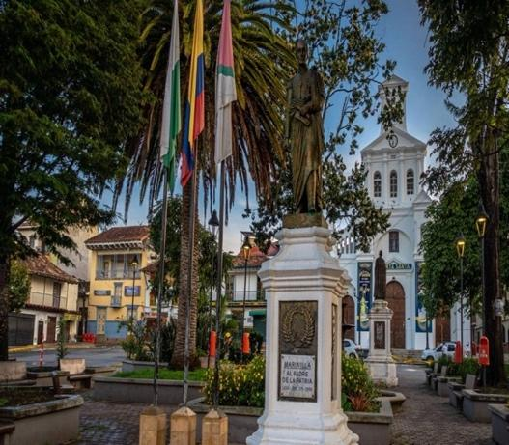

El parque de Marinilla, llamado “Plaza de Armas”, integra la centralidad de lavida política, cultural, cívica, comercial y ciudadana de este municipio del Oriente Antioqueño. Cuenta en su plazoleta central con monumentos en homenaje a próceres de la patria como Simón Bolívar**,**de quien se tienen dispuestas tres imágenes en alto relieve y elaboradas en bronce. También está dispuesto un busto y placa en homenaje al prócer y mártir de la independencia, José Joaquín de Hoyos, natural de Marinilla y quien fuera ejecutado en 1816 por el ‘pacificador’ Pablo Morillo.

**Parroquia Nuestra Señora de la Asunción**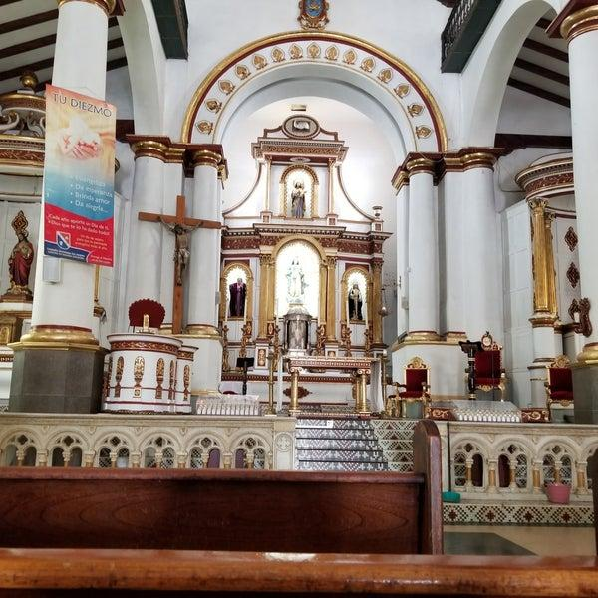

Es el principal templo de los fieles católicos,ubicado en el Parque principal de Marinilla. La edificación fue diseñada por el reconocido arquitecto francés Charles Émile Carré en la primera década del siglo XX.

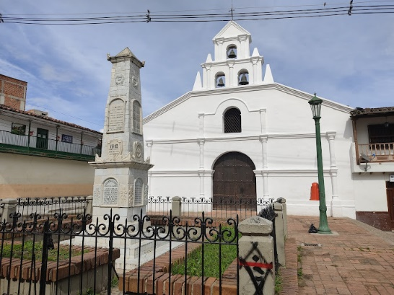**Capilla de Jesús**

La arquitectura de la capilla por su construcción pertenece más al estilo original de las llamadas Capillas Coloniales similares a las Doctrineras de los años de 1564 y 1760. Esta capilla es el escenario principal del Festival de Música Religiosa de Marinilla desde 1978. Además, fue declarada Museo Religioso por Decreto No 086 de 28 de octubre de 1968, de la Diócesis de Sonsón-Rionegro.

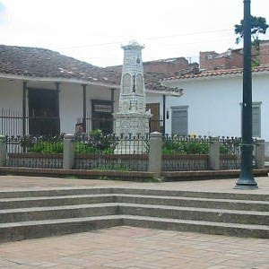**Plazoleta de los mártires**

El monumento que yace en la plazoleta de los mártires, siendo este un obelisco instalado en el año 1910 en conmemoración al primer centenario de la Independencia de Colombia, y en el cual se hace honor a los héroes de Marinilla, lo cual, según se ha explicado en párrafos anteriores, incluye a militares, gobernantes, intelectuales y eclesiásticos que han jugado papeles importantes en la conformación de la nación desde el siglo XIX hasta la actualidad.

**Museo Histórico y Arqueológico**

Es un recinto cultural que **conserva un gran número de piezas de los siglos XVIII y XIX**, entre ellas la real cédula expedida por el rey Carlos II, con la cual se le da el título de villa a San José de Marinilla. Cuenta, además, con una bandera de Colombia con su escudo bordado a mano, realizado por Julia Torres, hija del prócer Camilo Torres, así como otros elementos históricos como óleos alusivos a la Guerra de los Mil Días y retratos de personajes del Oriente Antioqueño exaltados por la historia.

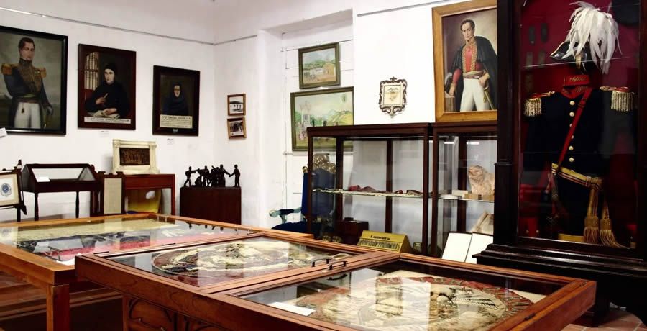

**Museo de Cristos, Cruces y Crucifijos**

Es un espacio único en Colombia, especializado en la exposición de crucifijos de todos los rincones del mundo y elaborados en diversa cantidad de materiales, estilos, y que corresponden a diversas épocas y cultos relacionados al símbolo de la cruz. Son 2.760 piezas que hacen de esta la colección de más grande del mundo de este símbolo, y se encuentra ubicada en la Casa de la Cultura de [Marinilla.](https://orienteantioqueno.com/marinilla/)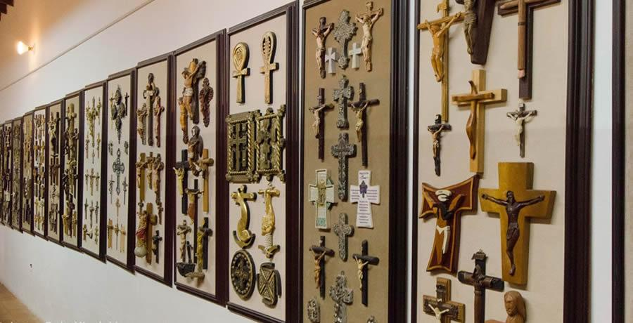

**Casa de la Cultura José Duque Gómez**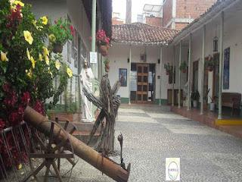

La casa de la cultura ofrece espacios que dejan encantados a los turistas: La Colección de Cruces, Cristos y Crucifijos, el Museo Histórico y de Guerra, el museo Arqueológico y Etnográfico de Marinilla, uno de los más antiguos de Antioquia, el Museo de Ramón Hoyos Vallejo en honor al ciclista marinillo, la Biblioteca Pública Municipal Berenice Gómez Acevedo y la Sala de Exposiciones “La Provincia”.

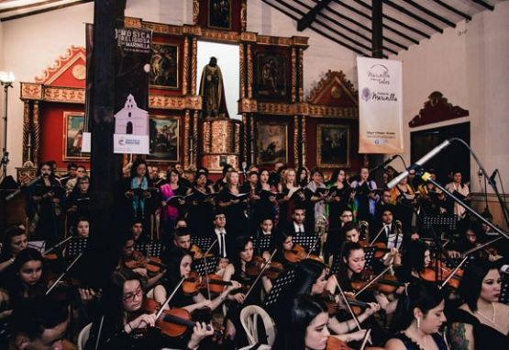

**Festival de Música Religiosa en Semana Santa.**

Desde la Semana Santa de 1978 el Festival de Música Religiosa, año tras año, ha congregado a cientos de personas alrededor de la música sacra en el municipio de Marinilla, y por él han transitado una amplia variedad de artistas de todo el mundo, así como importantes ensambles y solistas nacionales, como Teresita Gómez, quien dio un magnífico concierto en la versión 46 de este festival en el año 2023.

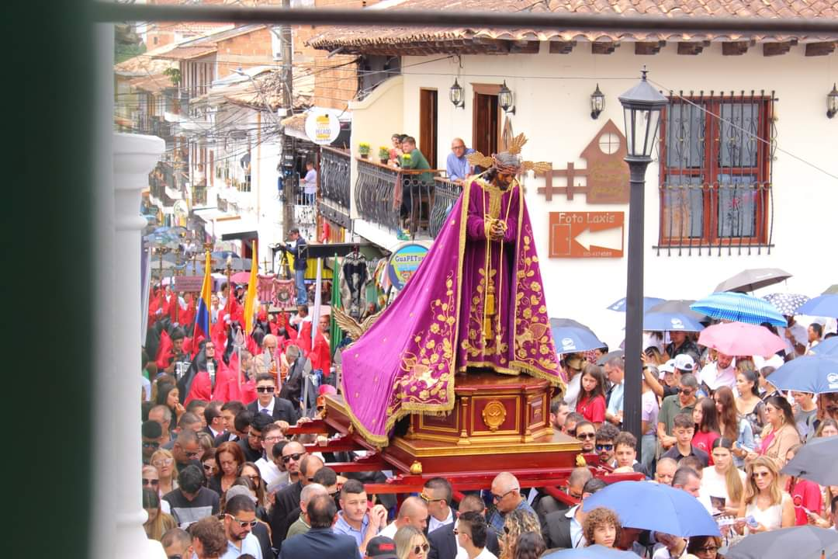

**Procesiones de Semana Santa**

Marinilla se convierte durante esta época en un centro cultural y de turismo religioso para más de 20.000 visitantes locales e internacionales que buscan experimentar sus ricas tradiciones y celebraciones únicas. Compuestas de diferentes procesiones, conciertos, exposiciones de arte religioso, gastronomía y sobre todo fervor por la pasión de Cristo y la fe. Durante la Semana Santa, se exhiben grandes esculturas e imágenes religiosas que datan del s. XVIII y XIX.

1. **Importancia de la declaración de Patrimonio Nacional, Cultural e Inmaterial de las tradiciones propias de la Semana Santa en el Municipio de San José de la Marinilla.**

En Marinilla, Antioquia, la Semana Santa no es simplemente una serie de eventos religiosos, sino una manifestación cultural arraigada en la historia y la identidad de su pueblo. Situada estratégicamente cerca de Medellín, la ciudad más grande de la región, Marinilla se convierte durante esta época en un imán para más de 20.000 visitantes locales e internacionales que buscan experimentar sus ricas tradiciones y celebraciones únicas. La semana comienza con la solemnidad del Domingo de Ramos, donde los fieles se congregan para la bendición de las palmas y la procesión que conmemora la entrada triunfal de Jesús a Jerusalén. Este evento marca el inicio de una serie de celebraciones que transforman las calles empedradas del pueblo en un escenario vivo de fe y devoción.

Las iglesias históricas de Marinilla se convierten en centros de actividad durante la Semana Santa, albergando liturgias conmovedoras y representaciones vivas de la Pasión de Cristo. El Viacrucis del Viernes Santo es particularmente notable, atrayendo a multitudes con sus dramáticas escenificaciones de las estaciones del camino hacia el Calvario. Esta procesión, impregnada de cánticos y oraciones, no solo invita a la reflexión espiritual, sino que también refuerza los lazos comunitarios entre los residentes y visitantes por igual.

Un punto culminante es la procesión del Resucitado, una escultura bicentenaria de Calixto Villegas que emerge triunfante desde el templo de Nuestra Señora de la Anunciación. Esta procesión marca el cierre glorioso de la Semana Santa en Marinilla, simbolizando la victoria de Cristo sobre la muerte y renovando la esperanza de redención entre los fieles.

Además de las procesiones y liturgias, Marinilla también se distingue por su compromiso con el arte religioso, a través de la imaginería religiosa, la cual tiene gran tradición en marinilla desde el s. XIX con Calixto Villegas, Cruz García, de los que se distinguen obras con inspiración del tenebrismo barroco como el Señor del Triunfo y las Figuras de los Doce Apóstoles utilizadas en las procesiones de la Semana Santa. El mencionado Cristo Resucitado y las pinturas en óleo del maestro Calixto Villegas que reposan en la Capilla. Asimismo, escultores como, Juan Carlos Gómez Duque y su hijo Julio César Gómez y el maestro Alberto Soto renombrado escultor que atrae a admiradores del arte sacro de todo el mundo; considerado uno de los mejores escultores de imaginería religiosa del mundo, quien recrea paso a paso, cómo fue la pasión de Jesús. Su meticuloso trabajo en la Casa de la Cultura José Duque Gómez ofrece una ventana única hacia los detalles de la Pasión de Cristo, enriqueciendo aún más la experiencia cultural durante la Semana Santa en la región.

Las procesiones, además, son acompañadas de la tradicional Banda Santa Cecilia, una banda que tiene 123 años desde fundación y que fue inicialmente conformada por excombatientes de la Guerra de los Mil Días, y que ya hace parte de la tradición de los desfiles de semana Santa, y los viernes de dolores.

Asimismo, en este pueblo del oriente antioqueño habita la colección de cristos más grande del mundo. Roberto Hoyos Castaño, entregó al municipio una colección de 2.587 cristos que coleccionó, clasificó y conservó durante 30 años, pero que contiene piezas de hasta hace 800 años. Así se cuenta con esta exposición como referente de arte y colección en Marinilla.

Por otro lado, el Festival de Música Religiosa, respaldado por el Ministerio de Cultura y organizado por la Corporación de Amigos del Arte en Marinilla (Corarte), eleva las celebraciones a través de interpretaciones musicales que van desde lo tradicional hasta lo contemporáneo. Este festival no solo enriquece el patrimonio cultural de Marinilla, sino que también fortalece su identidad como un centro vibrante de expresión artística y espiritualidad.

La Semana Santa en Marinilla, Antioquia, no solo representa una celebración religiosa, sino un testimonio vivo de la historia, la cultura y la fe que unen a esta comunidad. A través de sus tradiciones arraigadas, sus eventos significativos y su oferta cultural diversa, Marinilla se posiciona como un destino indispensable para quienes buscan sumergirse en el espíritu y la esencia misma de la Semana Santa.

**3. Marco Legal**

**3.2 Transmisión cultural de los pueblos**

La Convención de la UNESCO para la Salvaguardia del Patrimonio Cultural Inmaterial, adoptada en 2003, es el principal instrumento internacional para la protección de las prácticas culturales y expresiones vivas heredadas de nuestros antepasados y transmitidas a nuestras generaciones futuras.

Según la Convención, el patrimonio cultural inmaterial se manifiesta en los siguientes ámbitos:

* Tradiciones y expresiones orales, incluido el idioma como vehículo del patrimonio cultural inmaterial
* Artes del espectáculo
* Usos sociales, rituales y actos festivos
* Conocimientos y usos relacionados con la naturaleza y el universo
* Técnicas artesanales tradicionales

La declaración como Patrimonio Cultural Inmaterial fortalece la identidad cultural y nacional de Colombia. Al poner en relieve tradiciones como la exaltación de las tradiciones propias Semana Santa del Municipio de San José de la Marinilla, pues de esta manera se contribuye a la construcción de una narrativa nacional que permita asegurar el respeto hacia el patrimonio cultural inmaterial de las comunidades, grupos e individuos que lo crean y mantienen.

En conclusión, la Convención ha contribuido a reconocer el valor y la importancia de las tradiciones y expresiones culturales como parte fundamental del patrimonio cultural inmaterial de la humanidad. Al ser incluidas en la Lista Representativa del Patrimonio Cultural Inmaterial, las tradiciones reciben un reconocimiento internacional que ayuda a visibilizarlas y valorarlas

**3.3 Pronunciamientos de la Corte Constitucional**

**Sentencia C-109 de 2017**

Esta sentencia declaró las Procesiones de Semana Santa y el Festival de Música Religiosa de Popayán como patrimonio cultural nacional. La Corte determinó que esta declaratoria no infringe los principios de neutralidad religiosa ni el carácter laico del Estado, reconociendo que tales manifestaciones culturales, aunque vinculadas a la religión, son parte del patrimonio cultural inmaterial que debe ser protegido. La Corte también hizo referencia a la sentencia C-567 de 2016 como precedente vinculante, afirmando que el financiamiento de estas celebraciones es constitucional debido a su carácter cultural predominante.

**Sentencia C-441 de 2016**

Esta sentencia abordó la constitucionalidad de los artículos que autorizan el financiamiento de la Semana Santa en Tunja. La Corte concluyó que, aunque la celebración tiene un contenido religioso, la motivación secular detrás de su financiamiento es suficiente para cumplir con los principios de laicidad. Se enfatizó que la autorización de financiamiento no es una obligación, lo que permite a las autoridades locales actuar conforme a su autonomía

**Sentencia C-034 de 2019**

En esta sentencia, se declaró patrimonio cultural inmaterial la celebración de la Semana Santa de la parroquia Santa Gertrudis La Magna de Envigado. La Corte invitó a diversas instituciones académicas a ofrecer su concepto sobre la demanda, reafirmando la necesidad de un análisis detallado en la consideración de la cultura y la religión en el ámbito público

1. **Adecuación y obras**
   1. **La capilla de Jesús Nazareno 1770**

La arquitectura de la capilla por su construcción pertenece más al estilo original de las llamadas Capillas Coloniales similares a las Doctrineras de los años de 1564 y 1760. Está destinada al culto divino, enaltecido por la celebración cotidiana del silencioso sacrificio incruento del hombre-Dios, que se ofrece por la salvación de la humanidad.

Por Decreto No 086 de 28 de octubre de 1968, el señor Obispo de la Diócesis de Sonsón-Rionegro, declaró a esta capilla como Museo Religioso y nombró a su respectiva Junta. Esta Capilla ha sido despojada de sus más valiosos óleos en tres ocasiones, sin embargo, aún conserva piezas de arte religioso de altísimo valor, entre ellas las obras del señor Calixto Villegas. Este edificio, que también es el panteón de los levitas más relevantes de Marinilla, requiere de obras principalmente de mantenimiento preventivo para su correcta conservación tras la realización de una evaluación pertinente de la estructura y la estética de la misma.

* 1. **La plazoleta de los mártires.**

El monumento que yace en la plazoleta de los mártires, siendo este un obelisco instalado en el año 1910 en conmemoración al primer centenario de la Independencia de Colombia, y en el cual se hace honor a los héroes de Marinilla, lo cual, según se ha explicado en párrafos anteriores, incluye a militares, gobernantes, intelectuales y eclesiásticos que han jugado papeles importantes en la conformación de la nación desde el siglo XIX hasta la actualidad. Este obelisco, junto con la plazoleta requiere de una adecuación, restauración y mantenimiento preventivo con el fin de preservarlo, embellecerlo y realzar su importancia para el centro histórico de la ciudad.

* 1. **Casa de los Arbeláez - Turismo**

La casa de los Arbeláez, está ubicada justo en frente de la Capilla de Jesús Nazareno, y su caso es de importante manejo para la administración de Marinilla. Esta casa, contemporánea a la construcción de la capilla, se encuentra totalmente en ruinas desde el año 2020, y estuvo en estado de abandono durante varios años hasta su colapso. Siendo parte importante del paisaje urbano del centro histórico de Marinilla, complementando la plazoleta de los mártires y la mencionada capilla, el propósito de adquisición de este inmueble apunta a la creación de un espacio dirigido al turismo, y dando relevancia a estas tradiciones en el punto donde inició la expansión urbana de la ciudad.

Esta propiedad fue declarada como bien de interés público por Acuerdo 02 de 2019 “Por medio del cual se autoriza al alcalde municipal para que declare la existencia de condiciones especiales de urgencia y adelante los trámites de enajenación voluntaria y/o expropiación administrativa”. Esto a raíz de que en el proyecto del Plan Especial de Manejo y Protección que se envió al Ministerio de Cultura en el año 2018 se estipuló la activación de esta zona del centro, con el objetivo de fortalecer el uso cultural del sector, y ante la imperante necesidad de espacio público para realizar este tipo de actividades se proyecta la “Casa de los Arbeláez” como bien de utilidad pública, y su finalidad era integrar el nodo patrimonial a través de la plazoleta de los mártires, la capilla de Jesús Nazareno y esta propiedad.

En el año 2013 se generó un proyecto de ley “Por medio del cual la nación se asocia a la celebración de bicentenario del municipio de Marinilla”, en el cual se evidencia la necesidad de intervención de este inmueble, sin embargo, este proyecto quedó archivado por tránsito de legislatura. En él se priorizaba la adquisición e intervención de esta casa para albergar el archivo histórico municipal; uso que podría complementarse con espacios para celebraciones propias del patrimonio material e inmaterial de la ciudad.

**4.4 Restauración del Nazareno, los pasos y el arte religioso de la Capilla de Jesús.**

Esta escultura es una obra barcelonesa traída a Marinilla desde la región peninsular en las últimas décadas del siglo XVIII, durante el primer cuarto de la ciudad, y dándole a la vez el nombre a la Capilla de Jesús Nazareno. Es un símbolo de incalculable valor, y que hace parte tradicionalmente de la celebración de Semana Santa en Marinilla. Su antigüedad deja ver, como es natural, un desgaste que puede revertirse invirtiendo en su adecuada restauración y mantenimiento preventivo. Por otro lado las imágenes de los pasos y las estaciones de la Semana Santa cargada por las diferentes cofradías, en las que se destacan obras de Calixto Villegas y Cruz García, como los doce apóstoles, y la Virgen Dolorosa, necesitan mantenimiento y restauración. Asimismo, los óleos que se encuentran en la Capilla de Jesús, algunos pintados por el maestro Calixto Villegas y otros de la colección donada por el papa Pio IX.

* 1. **Cristos, Cruces y Crucifijos: De colección a museo**

Transformar esta colección en el Museo de Cristos, Cruces y Crucifijos Roberto Hoyos Castaño es una empresa crucial para preservar y promover la riqueza cultural y religiosa que esta colección representa. Este museo alberga una de las colecciones más grandes y diversas de su tipo en el mundo, con más de 2500 ejemplares expuestos, recopilados de más de 36 países. Sin embargo, la disposición actual de la colección y las condiciones físicas del espacio no reflejan adecuadamente la importancia y el valor histórico de estas piezas.

La reforma propuesta se basa en la implementación de un plan, siendo este el estudio realizado a través del Convenio de Asociación Nro. 063 de 2015, en el que se realizó un estudio detallado de los espacios de exposición, y que implica la reacomodación de la colección en su totalidad, pues se realizó un estudio iconográfico y museográfico para la disposición de las piezas. En primer lugar, se propone reorganizar la colección mediante la clasificación de las piezas según su tipología, cultura de origen, período histórico y otras categorías relevantes. Esta reorganización se realizará con el fin de consolidar una presentación más coherente y educativa de las obras, facilitando la comprensión y apreciación por parte de los visitantes.

Además, en el mencionado estudio se cuenta con la propuesta completa para el traslado de la instalación física del museo. Esto incluye planos de la sala de exhibición, la instalación de muros móviles y la implementación de medidas de seguridad adecuadas para la protección de las piezas. También se considera la mejora del sistema de iluminación y la implementación de tecnologías modernas para la conservación y exhibición de las obras.

**4.6. Festival de Música Religiosa de Marinilla**

El Festival de Música Religiosa, que en el año 2024 realizó su versión 47, es una tradición que ha construido relevancia internacional y le da la categoría de Patrimonio Cultural Inmaterial de este municipio. Asegurar su continuidad y crecimiento es fundamental para la conservación de la tradición religiosa de Marinilla, pues esta apunta a un turismo no sólo religioso, sino a la difusión y encuentro con la música, en la cual también se ha destacado la ciudad durante más de un siglo. Declararlo Patrimonio inmaterial de la nación.

**4.7. Imaginería religiosa**

Las exposiciones de arte religiosa que se realizan durante la Semana Santa son muy importantes para el dinamismo de la misma, y han alcanzado un carácter nacional, pues miles de turistas y feligreses las visitan anualmente. Asegurar la continuidad y crecimiento de las mismas es fundamental para la conservación de la tradición religiosa en Marinilla.

**4.8. Banda Santa Cecilia**

Esta agrupación musical es la encargada de realizar el acompañamiento a las diferentes procesiones, antes y durante la Semana Santa. Además, realiza diversas retretas durante los días de la Semana mayor, siendo parte de la tradición cultural del Municipio y engalanando la Semana Santa durante los 123 años de existencia y hasta la actualidad. Es importante generar mecanismos de apoyo en instrumental y dirección de la Banda, la cual hace parte del patrimonio inmaterial del municipio.

1. **ANÁLISIS DE IMPACTO FISCAL**

La Ley 819 de 2003 *“Por la cual se dictan normas orgánicas en materia de presupuesto, responsabilidad y transparencia fiscal y se dictan otras disposiciones”* establece en su artículo 7, que:

* “*El impacto fiscal de cualquier proyecto de ley, ordenanza o acuerdo, que ordene gasto o que otorgue beneficios tributarios, deberá hacerse explícito y deberá ser compatible con el Marco Fiscal de Mediano Plazo. Para estos propósitos, deberá incluirse expresamente en la exposición de motivos y en las ponencias de trámite respectivas los costos fiscales de la iniciativa y la fuente de ingreso adicional generada para el financiamiento de dicho costo”.*

Así, las cosas, en cumplimiento del artículo 7 de la Ley 819 de 2003, nos permitimos manifestar que este proyecto de ley podría generar impacto fiscal respecto a las fuentes de financiación del Presupuesto General de la Nación.

En este orden de ideas, es importante traer a colación las Sentencia C-911 de 2007 y C-502 de 2007, donde la Corte Constitucional puntualizó que el impacto fiscal de las normas no puede convertirse en óbice y barrera para que las corporaciones públicas ejerzan su función legislativa y normativa. En la realidad, aceptar que las condiciones establecidas en el artículo 7º de la Ley 819 de 2003 constituyen un requisito de trámite que le incumbe cumplir única y exclusivamente al Congreso, reduce desproporcionadamente la capacidad de iniciativa legislativa que reside en el Congreso de la República, con lo cual se vulnera el principio de separación de las Ramas del Poder Público, en la medida en que se lesiona seriamente la autonomía del Legislativo.

Precisamente, los obstáculos casi insuperables que se generarían para la actividad legislativa del Congreso de la República conducirían a concederla una forma de poder de veto al ministro de Hacienda sobre las iniciativas de ley en el parlamento. Es decir, el mencionado artículo debe interpretarse en el sentido de que su fin es obtener que las normas que se dicten tengan en cuenta las realidades macroeconómicas, pero sin crear barreras insalvables en el ejercicio de la función legislativa ni crear un poder de veto legislativo en cabeza del ministro de Hacienda.

Como lo ha resaltado la Corte, si bien compete a los miembros del Congreso la responsabilidad de estimar y tomar en cuenta el esfuerzo fiscal que el proyecto bajo estudio puede implicar para el erario público, es claro que es el Poder Ejecutivo, por medio del Ministerio de Hacienda y Crédito Público, el que dispone de los elementos técnicos necesarios para valorar correctamente ese impacto, y a partir de ello, llegado el caso, demostrar a los miembros del órgano legislativo la viabilidad financiera de la propuesta que se estudia, siendo un asunto de persuasión y racionalidad legislativa, no de prohibición o veto.

1. **CONFLICTO DE INTERESES**

Siguiendo lo dispuesto por el artículo 3 de la Ley 2003 de 2019, que modifica el art. 291 de la Ley 5 de 1992, en que se dispone el incluir un acápite que describa las circunstancias o eventos que podrían generar un conflicto de interés para la discusión y votación de proyectos de ley, de acuerdo al artículo 286, se plantea lo siguiente:

Con esta iniciativa legislativa no existiría impedimento por un beneficio particular, actual o directo.

Sin perjuicio de lo anterior, en todo caso los congresistas podrán manifestar ante la Honorable Comisión cualesquiera otras razones que consideren como causales de impedimento.

**TEXTO PROPUESTO PARA EL PROYECTO DE LEY _______ DE 2024 CÁMARA**

"*Por medio de la cual se declara patrimonio nacional e inmaterial las tradiciones propias de la Semana Santa y el festival de música religiosa del Municipio de San José de la Marinilla del departamento de Antioquia, se le reconoce como ciudad con alma musical de Colombia y se dictan otras disposiciones*".

**EL CONGRESO DE COLOMBIA**

**DECRETA:**

**Artículo 1°.** Declárese, como patrimonio cultural e inmaterial de la nación las tradiciones propias de la Semana Santa y el Festival de Música Religiosa del Municipio de San José de la Marinilla en el departamento de Antioquia, y el reconocimiento de todas las manifestaciones para el fortalecimiento de las prácticas culturales que se desarrollan al interior de la celebración.

**Artículo 2°.** Reconózcase, dentro del municipio de San José de la Marinilla, y previo concepto del Ministerio de las Culturas, las Artes y los Saberes, a los creadores, gestores y promotores de las tradiciones culturales de las Procesiones de Semana Santa y del Festival de Música Religiosa de San José de la Marinilla los estímulos mencionados en el artículo 18 de la Ley 397 de 1997.

**Artículo 3°.** Facúltese al Gobierno nacional a través del Ministerio de las Culturas, las Artes y los Saberes para que articule con la ciudadanía postulante y convoque al Consejo Nacional de Patrimonio Cultural para la aprobación del concepto favorable de la manifestación patrimonial Semana Santa y su festival de música religiosa del Municipio de San José de la Marinilla en el departamento de Antioquia. Posterior a esto se apruebe la realización del Plan Especial de Salvaguardia y así lograr la inclusión de la manifestación en la Lista Representativa de Patrimonio Cultural Inmaterial (LRPCI) del ámbito nacional.

**Artículo 4°.** Autorícese al Gobierno nacional, a través del Ministerio de las Culturas, las Artes y los Saberes incluir en el Banco de Proyectos del Ministerio de las Artes y los Saberes las “Tradiciones Culturales y el festival de música religiosa de la Semana del Municipio de San José de la Marinilla en el departamento de Antioquia”.

**Parágrafo.** El Ministerio de las Culturas, las Artes y los Saberes, en coordinación con el departamento de Antioquia y el Municipio de San José de la Marinilla contribuirán con la salvaguardia, promoción, sostenimiento, conservación, divulgación, protección, desarrollo y fomento, nacional de la Semana Santa y el festival de música religiosa en el municipio, así como fomentar la implementación del Plan Especial de Salvaguardia adoptado en el ámbito departamental y nacional, en cumplimiento de lo establecido en la Ley 1185 de 2008 y el Decreto número 2358 de 2019.

**Artículo 4°.** Declárese y reconózcase al Municipio de San José de la Marinilla en el departamento de Antioquia como “*Ciudad con alma musical de Colombia”*

**Artículo 5°.** A partir de la vigencia de la presente ley las administraciones nacionales, departamental de Antioquia y municipal de San José de la Marinilla estarán autorizadas para asignar partidas presupuestales en sus respectivos presupuestos anuales, destinadas a cumplir los objetivos planteados en la presente ley.

**Artículo 5°.** Autorícese al Gobierno nacional, para que través del Ministerio de las Culturas, las Artes y los Saberes incorpore los recursos necesarios, ajustándose al Marco Fiscal de Mediano Plazo y al Marco de Gasto de Mediano Plazo, destinados a la adecuación, mantenimiento y mejoras para las siguientes obras de infraestructura

* Adecuación y mejoras “capilla de Jesús Nazareno”
* Adecuación y mantenimiento preventivo “Plazoleta de los mártires”
* Adecuación y obras de mejoras “Casa de los Arbeláez”
* Restauración del Nazareno
* Adecuación Museo Cristos, Cruces y Crucifijos

**Artículo 6°.** Vigencia y derogatorias. La presente ley rige a partir de su expedición y publicación, y deroga todas las disposiciones que le sean contrarias.

De los honorables Congresistas,

**LUIS MIGUEL LÓPEZ ARISTIZÁBAL MAURICIO GIRALDO HERNÁNDEZ**

Representante a la Cámara Senador de la República

Autor del Proyecto Autor del Proyecto

1. https://www.dane.gov.co/index.php/estadisticas-por-tema/demografia-y-poblacion/proyecciones-de-poblacion
2. https://telencuestas.com/censos-de-poblacion/colombia/2024/antioquia/marinilla